招标需求
一、采购清单

序号 | 产品名称 | 单位 | 数量
1 | 汽车电子电器实验箱 | 台 | 15
2 | 水冷电焊机 | 台 | 1
3 | 螺杆空压系统 | 套 | 1

二、技术要求表
序号 | 产品名称 | 技术参数及要求 | 产品参考图片
1 | 汽车电子电器实验箱 | 1、从汽车电气线路的特性考虑，实验箱外壳采用铝合金型材一体化设计，箱体牢固可靠，不变形，重量轻，绝缘安全性能好，开关箱盖方便可靠，外型美观；全部元器件安装在铝制面板（面板工艺采用铝面板凹字烂板技术、永不褪色）上并绘制电路图符号，清晰明了，使用安全，不易损坏。  2、实验箱采用模块化设计，概括汽车各系统典型电器线路；包括汽车灯光基本电路、汽车灯光并联电路、汽车灯光串联电路、汽车灯光混联电路、汽车继电器控制灯光电路、汽车直流电机正反转电路、汽车带二极管的电路、开关三极管控制电路、模拟三极管控制电路图等十几种典型汽车电路组成。适用于汽车运用、汽车维修等专业的教学与技能考核。  3、采用独立的模块化结构，并与电路图符号相对应，通过导线连接构成典型汽车电路系统，更换方便，如需要扩展功能或开发新的实训项目，只需添加部件即可。  4、主要由电源总开关、电源指示、总电源保险丝、内置知名品牌开关直流稳压电源组成，为实训系统提供电源，有输出电压指示和过流过载短路保护功能。电源电压可以自由调节，模拟汽车蓄电池输出。  5、从仪器仪表、专用电源、到实训导线等均配套齐全，密切结合考试需要进行配置。实验箱盖采用开模EAV海绵内衬结构，配套的万用表、电源线、灯泡、继电器、连接导线、故障导线等全部配件，可以整齐有序的摆放，方便使用。  6、不同组件连接组成，并可按需设置故障，使学生的专业知识和操作技能（理论与实践）紧密结合，从而提高学生的综合分析判断能力和调试维修技术水平。预留有隐蔽形故障设置箱带锁，可以设置10个扩展故障，方便后期拓展使用。  7、故障设置功能，带智能化故障设置考核系统。  1) 智能故障及考核系统采用Freescale ARM9处理器，主频率高达454MHz，具有64M RAM，128M Nand Flash，搭载Linux操作系统，系统配有4.3寸彩色高清智能触摸屏、可插拔的无线通信模块，可以实现无线组网连接。根据实验项目不同，可以在需要进行的项目中进行故障设置、故障检测、排除故障等功能，自动记录不同项目、不同管理模式下进行的考核情况。  2) 单点故障不少于40个；可设置短路、断路等电路故障设置类型。进行故障设置后，可用专用仪器仪表通过故障判断排除故障练习，检查出设置故障点的位置和内容。  3) 可以单机工作，也可以通过上位机管理软件统一控制。设备能带有锂电池，具备断电保持功能，可设置设备日期时间及长期保存数据信息。  4)配置有教学考核软件。外部预留USB软件升级接口，自由升级软件版本。  5) 教学考核软件：由练习、考核、管理三个界面组成；练习模式时学生可以自主操作，设置故障，查看故障现象，进行故障分析；考核模式可设置固定考卷、还可自动生成考卷；设定考核时间、考核评分标准，学生只要输入学号进入考核、自动完成评分等功能。管理模式输入管理员密码可进行清除故障、设置故障、故障测试、试卷管理、设备管理、触摸屏校准、软件升级等功能。试卷管理可以设置考核规则、并可查询学生考卷功能。  8、提供的产品满足“浙江省汽车专业高职考考试” 汽车电路连线及排故项目要求。  9、投标时需现场提供样机，带智能化故障设置系统，确保满足考试项目要求。  10、产品配置要求：  1．汽车电子电器实验箱 1只  2．数字万用表 胜利VC890D 1只  3．三芯电源线AC220V 1根  4．配套灯泡12V5W 4只 每套另配4只  5．汽车保险片5A 1只 每套另配4只  6．触摸笔 1只  7．四脚汽车继电器 2只 每套另配2只  8．五角汽车继电器 2只 每套另配2只  9．实验导线 绿色16CM 3根 每套3根  10．实验导线 红色16CM 3根 每套3根  11．实验导线 黑色16CM 3根 每套3根  12．实验导线 绿色28CM 3根 每套3根  13．实验导线 红色28CM 3根 每套3根  14．实验导线 黑色28CM 3根 每套3根  15．实验导线 红色50CM 2根 每套2根  16．实验导线 黑色50CM 2根 每套2根  17.故障导线 绿色红色黑色16CM 3根 3种各1  18．故障导线 绿色红色黑色28CM 3根 3种各1  19.故障导线 红色黑色50CM 2根 2种各1
2 | 水冷电焊机 | 1、电源：380 V（3 ph）  2、最大焊接电流：9.000 A DC  3、最大焊接功率 ：83 KVA（at max .12 A DC）  4、空载电压：15V  5、绝缘等级：F  6、保护等级IP 21  7、冷却Water-cooling AF  8、能够完成多方面的焊接任务，使技师工作更便携，更迅速，更高质量，更安全，节省更多时间。  特点与优势集双面点焊和单面拉伸功能于一体；最大焊接电流可达9000安；冷却系统直达电极帽，确保点焊的最高质量和电极的最长使用寿命；FAN I的循环水冷系统确保温度不变，保证长时间焊接操作；高性能水冷逆变变压器提供持续不变的高焊接电流，确保焊接过程的连续性和安全；人性化设计，操作可靠，高效省时；可进行焊接厚度的选择，最大厚度2.5mm+2.5mm；可以通过更换不同长度的焊接头，满足各种焊接需要；配备齐全的钣金维修附件，轻松实现外板修复功能。  9、需符合全国职业院校技能大赛汽车运用与维修-车身修复（钣金）项目的设备要求。  10、供货时需提供设备参数厂家盖章说明书及盖章设备彩页和售后服务承诺函。 | 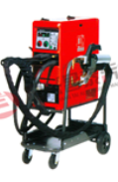
3 | ★螺杆空压系统 | 1、空压机系统  1)螺杆式空压机20HP ×1  2)冷冻式空气干燥机20AC×1  3)024Q级精密过滤器（含机械排水器）×1  4)024P级精密过滤器（含机械排水器）×1  5)024S级精密过滤器（含机械排水器）×1  6)额定排气压力：0.8MPa；工作电压：380V 3相；电机功率：15kW；能效等级：2级；冷却方式：风冷  7)紧凑设计，进口主机、高效节能，过滤系统高效高质，微油空气品质，延长主机寿命30%，预进风过滤，减少空滤负荷，增加整机在复杂工况下的运行寿命  8)全面的保护功能，使用安全无忧  2、安装：根据采购人的布局和使用的需要实施安装，含160米Ø40mm气管， 95米Ø20mm气管，及弯头、直通、三通、阀门、快接头等全部管道配件及安装人工。  3、供货时需提供设备参数厂家盖章说明书及盖章设备彩页和售后服务承诺函。 | 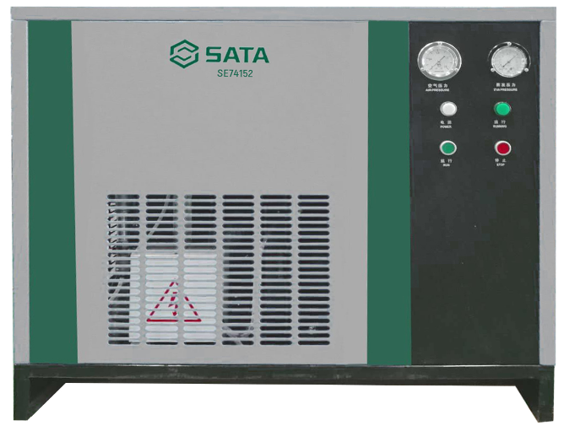
注: “★”系指核心产品

